По страницам черной книги

В природе нет лишних видов, но есть чужеродные, способные нарушить экологическое равновесие целых регионов и развязать биологическую войну. У нас их уже десятки!

Можно сколько угодно призывать любить родную природу. Многие наверняка могут даже признаться ей в этом сокровенном чувстве. Но, чтобы любить, а тем более охранять природу, хорошо бы с ней поближе познакомиться. На территории нашей страны отмечено свыше 320 видов птиц, но мало кто перечислит и пару десятков. Далеко не каждый рыболов-любитель назовет более шестидесяти видов рыб, обитающих в наших реках и озерах. Что уж говорить о всевозможных жучках-паучках и растительном царстве — тут и узкому специалисту впору почесать затылок. Редкие и исчезающие виды заносятся в Красную книгу, которую не помешало бы внимательно изучить каждому. Но назрела необходимость в еще одной — Черной книге, и наши ученые уже работают над ее составлением. Какие же виды животных и растений настало время “мазать дегтем”?

Взбудоражить на несколько дней массовое сознание способна разве что очередная “сенсация” об обнаружении в Свислочи зубастой барракуды. Ну и еще какие-нибудь интернет-страшилки о поселившемся в канализационном коллекторе крокодиле, сбежавшем из частного зоопарка российского олигарха. А тем временем под шумок толпы зевак тихой сапой у нас под носом завоевывают новые территории чужеземные виды. Отчасти этому способствуют климатические изменения, но и мы сами порой оказываем себе медвежью услугу. Кто-то скажет: “Ну и что?! Чем больше видов, тем лучше...” Однако в природе все взаимосвязано: если где-то прибыло, то где-то и убудет. “Пришельцы” стремительно захватывают огромные территории, поскольку на новом месте практически не встречают естественных врагов. Они угнетают и даже полностью вытесняют традиционные виды растений, негативно влияя на сложившиеся экосистемы.

Карпа завезли монахи

Возьмем наш подводный мир. Молчаливые рыбы уж точно не возопят о появившейся угрозе со стороны незваных гостей-конкурентов. Нынешний состав нашей ихтиофауны во многом создан деятельностью человека, рассказали в лаборатории ихтиологии Государственного научно-практического центра по биоресурсам НАН. Из-за вмешательства людей в естественный ход природных событий на протяжении последних столетий исчезли проходные осетровые и вырезуб, многие виды оказались на грани исчезновения. За это же время наша ихтиофауна пополнилась новыми видами, к появлению и распространению которых в той или иной степени причастен человек. Так, 16 из 63 видов рыб, обитающих в белорусских реках и водоемах, не являются аборигенными. Причем два вида попали к нам случайно при рыборазводных процессах, шесть проникли благодаря строительству каскадов водохранилищ и судоходству, семь видов зарыбляются специально с целью повышения рыбопродуктивности, а появлению ротана в нашей природной среде поспособствовали аквариумисты.

Кстати, первым из чужеродных видов рыб, появившихся в наших краях, был карп, утверждают ученые. Да, это культурная форма сазана, но и он, как выяснилось, раньше у нас не водился.

Письменные свидетельства позволяют утверждать, что в конце XVIII века карп впервые был завезен в наши края монахами и разводился в прудах при монастырях, а уже оттуда попал в реки и озера. Затем схожим образом у нас появились серебряный карась и американский сомик. На протяжении ХХ века этот список все время пополнялся видами рыб, вселяемыми специально и завозимыми случайно. Они начинают конкурировать с местными видами, изменяют среду обитания, а зачастую уничтожают местную рыбу, насекомых и даже лягушек, просто съедая их. Тот же ротан уже практически полностью вытеснил озерного гольяна, который, скорее всего, исчезнет из нашей ихтиофауны. И произошло это на протяжении двух последних десятилетий. Причем это лишь то, что находится на виду. А сколько таких процессов остается незамеченными? Ведь каждый водоем или водоток — сбалансированный организм: стоит хоть что-то поменять, и он начинает болеть. А потом возникают вопросы: почему стало мало рыбы в водоемах? Мы же столько карпа с карасем запустили!

Сравнительно недавно у нас акклиматизировали дальневосточные виды рыб — белого амура и толстолобика. Вместе с ними ненароком расселили и чебачка амурского, который не только разносит вирусные инфекции рыб, но и оказался настоящим “фанатом” икры. Там, где появляется чебачок, популяции других видов рыбы исчезают в течение нескольких лет.

Сегодня многие уже начинают понимать, что карпы должны быть в рыбхозе, а в реке — усачи с форелью, в озере — лещи с ряпушкой. Но инерция мышления все же велика, и до сих пор некоторые “благодетели” разносят ротана по водоемам, уверовав, что делают благое дело.

Была европейская, стала американская

В середине прошлого века в Беларусь завезли и расселили американскую норку. Она оказалась побойчее европейской и начала стремительно изживать ее. Сначала “загнала” аборигенный вид в Красную книгу, а теперь и вовсе ищи-свищи его — нету!

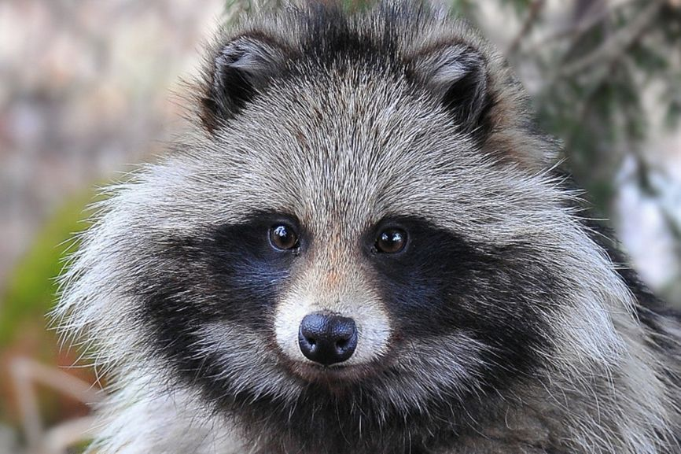

Чуть раньше американской норки у нас была акклиматизирована привезенная из Китая енотовидная собака. Пушистому зверьку наш климат приглянулся, и он начал быстро размножаться, подчистую выедая кладки гнездящихся на земле птиц, оккупируя норы лис и барсуков. Более того — енотовидная собака стала одним из самых активных переносчиков смертельно опасного вируса бешенства. Ее давно объявили “вне закона” и разрешили охотникам повальный отстрел, но она продолжает активно плодиться. А вот численность нашего родного барсука стремится к нулю. И уток стало значительно меньше — прямой ущерб охотничьему хозяйству.

Вот жук!

Недавно “Народная газета” писала о нападении на деревни в Молодечненском районе гусениц непарного шелкопряда. За две недели они “обрили” сады и огороды сельских жителей, пришлось привлекать МЧС. Но это наш аборигенный вид, и такие массовые очаги прожорливых гусениц фиксируются редко — природа сама эффективно регулирует их численность.

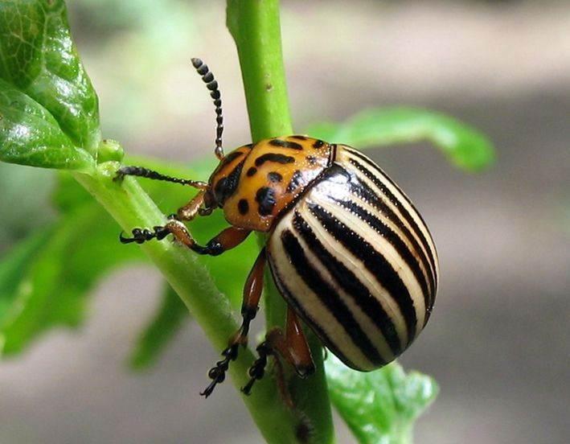

А вот с пресловутым колорадским жуком, “десант” которого в 1958 году пересек штормовое Балтийское море и высадился на территории СССР, собственными силами наша природа справиться, увы, не в силах. Не изничтожили пока этих жучил и люди. Правда, вроде бы наши ученые уже вывели некий сорт картофеля, ботва которого не по зубам колорадскому прожоре. Но жук и ныне там — в огородах. И сколько его ни собирай и ни сжигай, как ведьм на костре, каждый год опять лоснятся на солнышке полосатые “панцири” инородцев.

“Наелись” борщевика

Неспокойно и в нашем растительном мире, где тоже хватает агрессивных мигрантов. В Беларуси к инвазивным причислено более 300 видов растений. Постановлением Минприроды определен перечень особо опасных из них, с которыми нужно проводить планомерную борьбу: борщевик Сосновского, борщевик Мантегацци, клен ясенелистный, эхиноцистис лопастный, робиния псевдоакация и золотарник канадский.

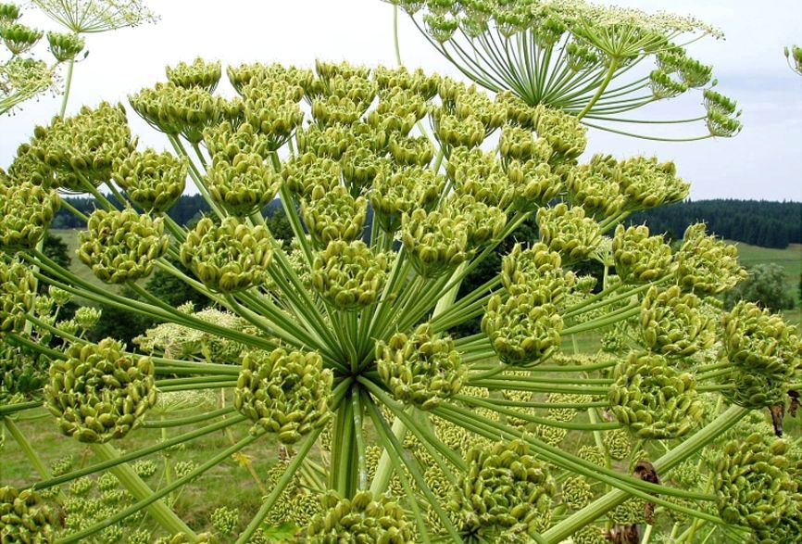

Гигантские и на вид даже очень эффектные “зонтики” борщевика Сосновского трудно не заметить. А ведь как красиво все начиналось! Ученые-аграрии и некоторые ботаники трубили громче пионерского горниста: мол, завезенное с Кавказа растение — идеальная кормовая культура, а значит, его надо массово культивировать. В итоге горячий “кавказский парень” вырвался на свободу и сейчас только в Беларуси общая площадь очагов произрастания борщевика Сосновского составляет около 2300 гектаров. Одно растение может произвести до 100 000 семян, поэтому способно стремительно захватывать огромные территории. А при попадании сока борщевика на открытые участки тела под воздействием ультрафиолета возникают сильные ожоги.

Чужеземцу объявлена нещадная война, но не так-то просто расправляться с живучим монстром: его выкашивают, выкапывают, запахивают, вытравляют ядохимикатами, а он не сдается, как дракон — отрубишь одну голову, вместо нее вырастут десятки новых.

Эпидемия “желтухи”

Еще один миловидный злодей — золотарник канадский, завезенный из Северной Америки и ставший модным украшением палисадников и даже квартирных подоконников. Но на поверку он оказался “засланным казачком”. Его аллергенная пыльца поражает дыхательные пути и может привести к асфиксии. А в своих корешках золотарник канадский таит вещества, буквально выжигающие все растения вокруг него и подготавливающие “плацдарм” для сброса семян. Причем каждый “желтоглазый красавчик” ежегодно стряхивает с себя от 5 до 20 тысяч таких “десантников”.

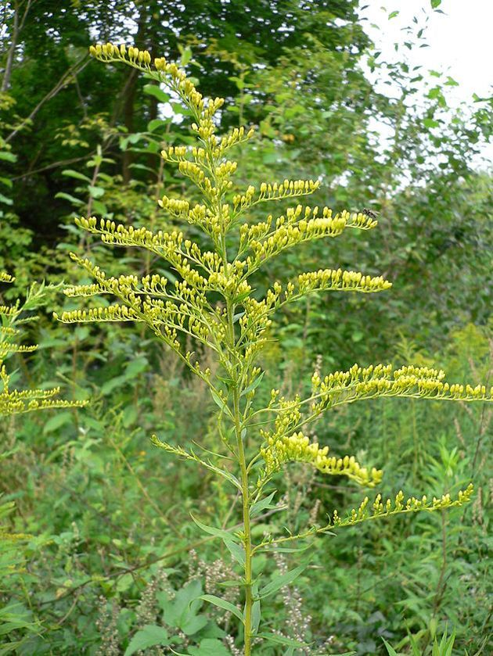

— Скорость распространения этого растения — десятки гектаров в год, — просветил старший научный сотрудник Института экспериментальной ботаники имени В.Ф. Купревича НАН Аркадий Скуратович. — За пару лет золотарник канадский способен привести в негодность естественный луговой или опушечный участок, и эти территории нельзя будет использовать для сенокошения или выпаса скота. Если не остановить сегодня распространение агрессивного растения, уже через несколько лет нам придется вкладывать в борьбу с ним столько же сил и средств, сколько и в борьбу с борщевиком. А это миллиарды рублей в год!

Кстати, срезая кусты золотарника, их нужно обязательно сжигать, а не выбрасывать на свалку. Даже если срезать растение с недозревшими семенами, они способны дозревать на протяжении долгого времени в “автономном режиме”.

Еще один показательный пример. Белорусы распробовали американскую крупноплодную клюкву. Ее плантации на Полесье сегодня дают хорошие урожаи. Но вместе с этой ягодной культурой к нам случайно завезли 10 видов довольно агрессивных сорняков, 4 из которых даже в Западной Европе еще не встречаются.

— Цель создания Черной книги — рассказать популярным языком, что есть вот такие опасные растения и животные, — пояснил заведующий лабораторией гидробиологии НПЦ по биоресурсам НАН и по совместительству руководитель межведомственного центра по изучению инвазии Виталий Семенченко. — Иными словами, это своеобразное послание-предупреждение.

“Через пару дней зачахнут”

Можно ли самостоятельно бороться с растениями-агрессорами на своих грядках? Открываю раздел объявлений. Предлагается средство от борщевика Сосновского — некий “Агрокиллер”. Вот еще одно — “Торнадо”. От пресловутого “Раундапа” вообще отбоя нет. Продавцы заявляют, что лучше средства не сыскать!

— И как им пользоваться? — интересуюсь я.

— Опрыскайте растения, через пару дней они зачахнут.

— И борщевик Сосновского зачахнет?

— Он — в первую очередь!..

И люди расхватывают эту химию, хотя давно доказано, что все эти опрыскивания борщевику как мертвому припарки. В борьбе с ним, как показывает практика, помогает только комплексный подход: скосить, залить обрезанные “дудки” отравой, перепахать пораженную землю, высадить культурные растения. Причем делать это придется на протяжении 7—8 лет.

Весной покупал матери голландские цветы для клумбы. Продавец настоятельно рекомендовала приобрести и флакон с какой-то отравой для вредителей, атакующих растения, хотя неизвестно, есть ли эти паразиты на цветах. Но это так, мелкий побочный бизнес. Хуже, когда колоссальные деньги стремятся заработать на самой интродукции новых видов и на первый план выходит быстрое получение прибыли. При этом последующий долговременный урон никто не просчитывает, говорит Виталий Семенченко.

А ущерб от расселения чужеродных видов огромный: ежегодно из-за этого США теряют около 140 миллиардов долларов, Индия — 80, Бразилия — 60, Китай — не менее 40 миллиардов. Такие суммы огласил Всемирный банк. Для нашей страны подобный анализ официально не проводился, но, по экспертным оценкам, счет идет на сотни миллионов долларов. Помимо прямых потерь есть и косвенные.

— Взгляните на этот каштан, — показывает Виталий Семенченко. — Он, как, впрочем, и большинство других каштанов в городе, поражен каштановой молью. Рано или поздно погибнет. Его нужно спилить, вывезти, найти новый саженец, посадить. И все это потребует финансовых затрат. Таких примеров можно привести много.

Когда в США был обнародован экономический ущерб от инвазивных видов животных и растений, в стране ввели на три года полный карантин на все виды интродукционных работ. У нас же, как уже отмечалось, подобные исследования не проводились, хотя следовало бы. Наоборот, хозяйственники раз за разом продолжают наступать на те же грабли, а от предупреждений ученых попросту отмахиваются.

После того как охотпользователи были вынуждены активно истреблять диких кабанов (кстати, это наш аборигенный вид) и лишились основного источника дохода, они начали более активно разводить другой перспективный охотничий вид — благородного оленя. А ведь он внесен во всемирный список ста наиболее вредоносных видов. Благородные олени не терпят конкурентов на своей территории и быстро вытесняют с нее лосей и косуль.

Есть планы и по расселению на территории нашей страны нового вида охотничьего животного — муфлона. Экономически это выгодно, но как поведет себя довольно крупное животное в наших условиях, никто толком не исследовал.

ОПАСНЫЕ “ПРИШЕЛЬЦЫ”

Речная дрейссена — этот моллюск покрывает днища судов, блокирует механизмы водозаборных систем и шлюзов. Только на Лукомльской ГРЭС он приносит ежегодный ущерб в 200 тысяч долларов.

Американский полосатый рак, разносящий рачью чуму и полностью подавляющий популяции аборигенных широкопалого и узкопалого раков.

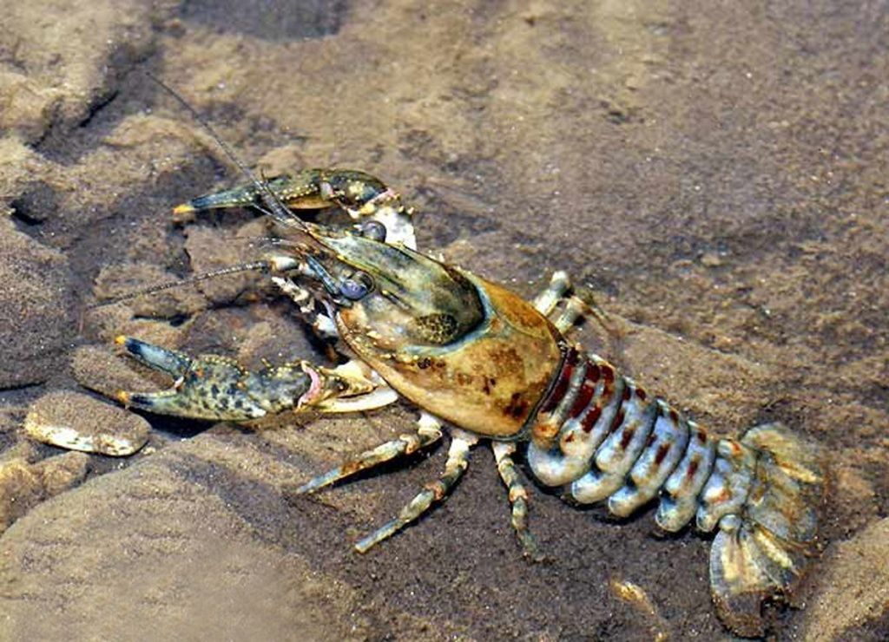

Клен ясенелистный быстро растет и размножается. В Беловежской пуще он уже успел сформировать второе поколение. Проникая на поля, закустаривает их. Избавиться от этого дерева очень сложно — оно дает множество побегов.

Робиния псевдоакация — крупное быстрорастущее дерево, развивающее глубокую и мощную корневую систему, дает поросль от пня и корневые отпрыски. Семена сохраняют всхожесть три года. Здоровью человека угрозы не представляет, однако благодаря своей неприхотливости быстро вытесняет другие деревья, образуя сплошные заросли.

Эхиноцистис лопастный, или шиповатый, — в народе эту однолетнюю травянистую цепляющуюся лиану с мочковатыми корнями и наземными побегами называют пузырником, игристым огурцом, стреляющим плющом, а иногда ошибочно и бешеным огурцом, хотя это другое растение. Родина эхиноцистиса — Северная Америка. В Беларуси вид отмечается с начала 1960-х годов, сейчас встречается повсеместно. Характеризуется обильным плодоношением, ежегодно образует самосев, способен быстро увеличивать площадь популяции. Трудно искореним.

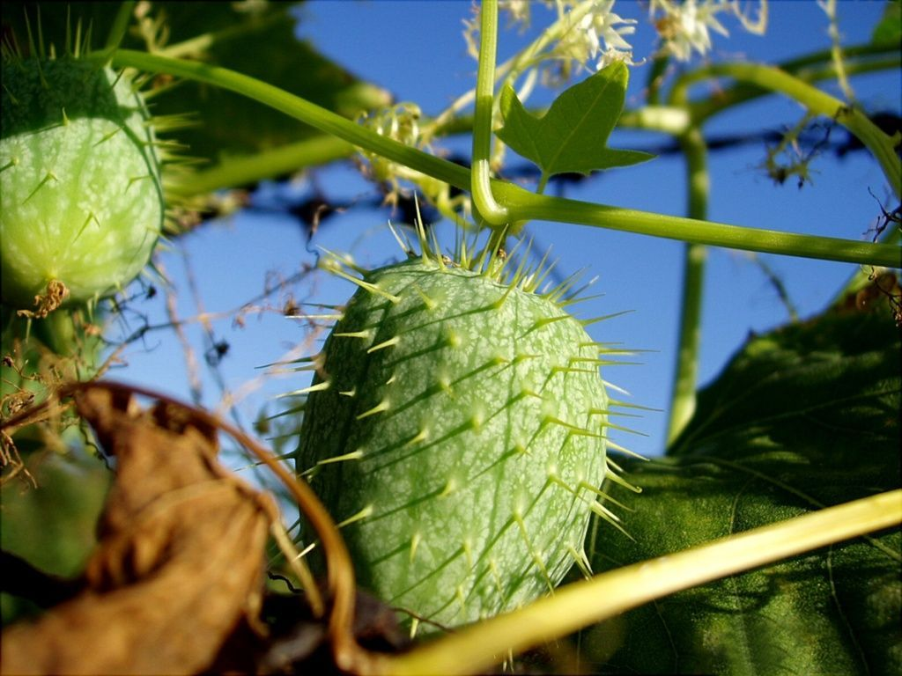

Галинсога — сорняк, который среди дачников больше известен как американка. Это растение, действительно попавшее к нам из Америки, стало настоящим бичом сельхозугодий.

Ист. http://www.sb.by/ng/mirovye-novosti/article/po-stranitsam-chernoy-knigi-26062015.html

